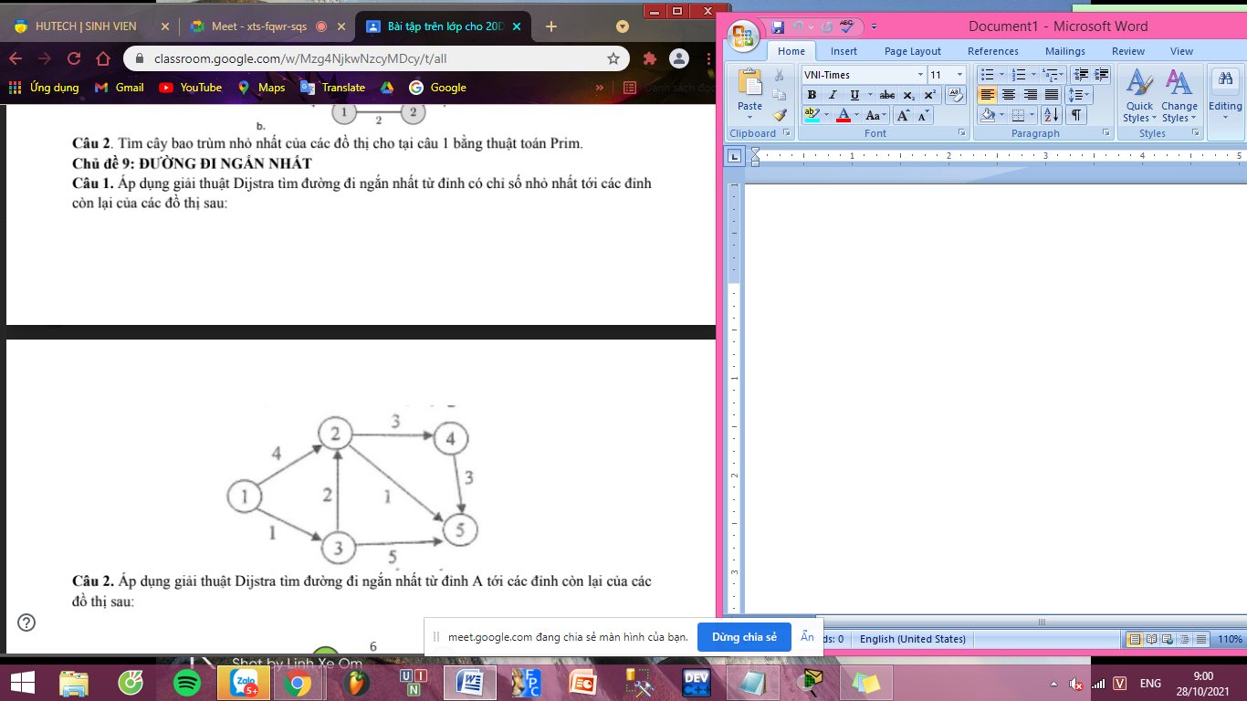

|  |  |  |  |  |  |
| --- | --- | --- | --- | --- | --- |
|  | 1 | 2 | 3 | 4 | 5 |
| Khởi tạo | [0;1] | [4;1] | [1;1] | [vc;1] | [vc;1] |
| 1 | - | [3;3] | - | [vc;3] | [6;3] |
| 2 | - | - | - | [6;2] | [4;2] |
| 3 | - | - | - | - | [9;4] |
| 4 | - | - | - | - | - |

S={1-3-2-4-5}

Chi phí : 9

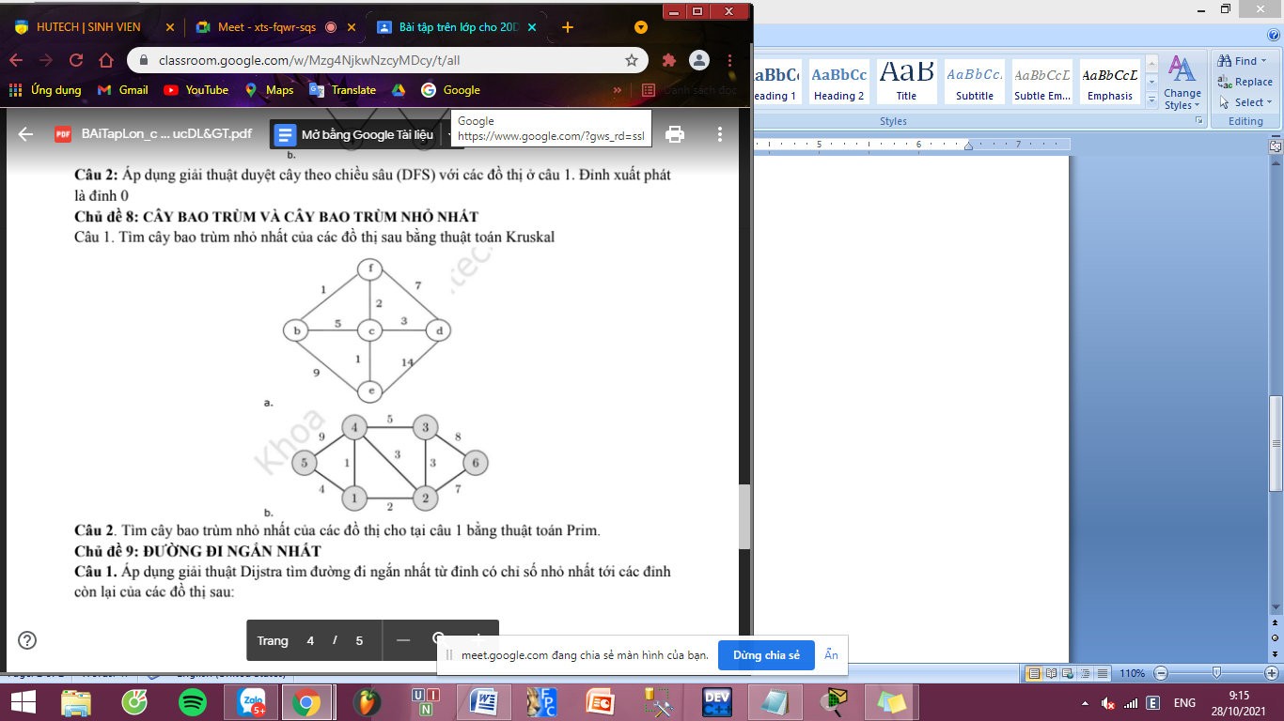

|  |  |
| --- | --- |
| Sắp xếp tăng | Hình b |
| [1,4;1] | [1,4;1] |
| [1;2;2] | [1;2;2] |
| [2,3,3] | [2,3,3] |
| [2,4,3] |  |
| [1,5,4] | [1,5,4] |
| [4;3;5] |  |
| [2,6,7] | [2,6,7] |
| [6;3,8] |  |
| [4,5,9] |  |

|  |  |
| --- | --- |
| Sắp xếp tăng | Hình a |
| [b,f;1] | [b,f;1] |
| [c;e;1] | [c;e;1] |
| [f,c;2] | [f,c;2] |
| [c;d;3] | [c;d;3] |
| [c;b;5] |  |
| [d;f;7] |  |
| [b;e;9] |  |
| [e;d;14] |  |

Cây bao trùm a nhỏ nhất có trọng số : 7 Cây bao trùm b nhỏ nhất có trọng số : 17